Автономная некоммерческая профессиональная образовательная организация
«УРАЛЬСКИЙ ПРОМЫШЛЕННО-ЭКОНОМИЧЕСКИЙ ТЕХНИКУМ»

МДК 01.04.01 Система управления электроприводом

Учебно-методическое пособие по выполнению самостоятельных работ для студентов по специальности 13.02.11 «Техническая эксплуатация и обслуживание электрического и электромеханического оборудования»

2016 г.
ОДОБРЕНО  цикловой комиссией  электроэнергетики  Председатель комиссии  ______________Н.А. Шурова  «25» августа 2016г. | УТВЕРЖДАЮ  Заместитель директора по  учебной работе АН ПОО «Уральский промышленно-экономический техникум»  ________________ Н.Б. Чмель  «29» августа 2016 г.

Организация-разработчик: АН ПОО «Уральский промышленно-экономический техникум»

Составитель: Данилова Е.В., преподаватель АН ПОО “Уральский промышленно-экономический техникум»

Самостоятельная работа студентов – это процесс активного, целенаправленного приобретения студентами новых знаний, умений без непосредственного участия преподавателя, характеризующийся предметной направленностью, эффективным контролем и оценкой результатов деятельности обучающегося.
Задачами самостоятельной работы являются систематизация и контроль знаний студентов в процессе изучения раздела МДК. Одновременно студентам предоставляется возможность творчески осмыслить и изложить поставленные вопросы по изучаемой дисциплине.
Цель самостоятельной работы состоит не только в проверке знаний студентов, но и в оказании методической помощи при изучении дисциплины в целом. Основной задачей дисциплины является формирование и закрепление у студентов знаний, умений, общих и профессиональных компетенций в области технического обслуживания и ремонта автомобильного транспорта.
Для выполнения самостоятельной работы студент должен изучить учебную литературу в соответствии со списком рекомендуемой литературы.
Самостоятельная работа построена на основе теоретических вопросов, подлежащих изучению в соответствии с рабочей программой по данной дисциплине.
Самостоятельная работа 3 видов
1. докладов и сообщений по теме.
Студентам необходимо подготовить доклад на предложенные темы. Объем 5 листов формата А4, шрифт Times New Roman 14. В содержании доклада рекомендуется использовать рисунки, схемы, картинки и фотографии по данным тематикам.
2.Подготовка презентаций. Максимум 10 слайдов, раскрывающих выбранную Вами тему.
3. Осуществить расчет по заданной тематике

Самостоятельная работа 1

Осуществить расчет на основании практической работы №1 «Описание схемы регулятора скорости». Предоставить письменный отчет.

Расчет параметров регулятора скорости.
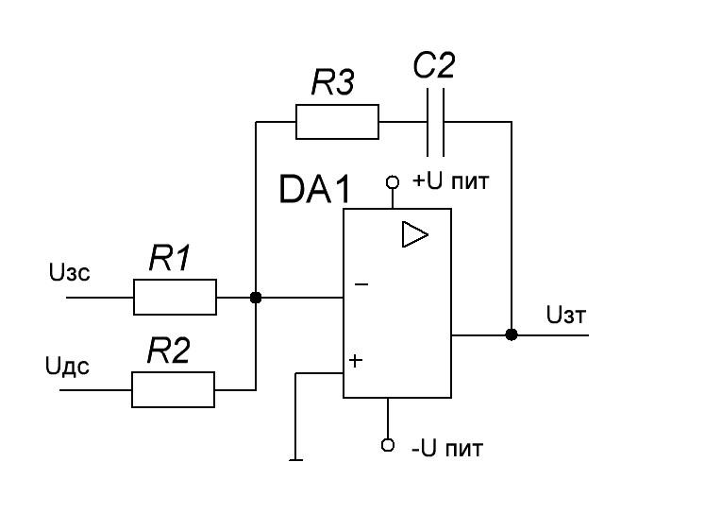
Рисунок 7.2 – Принципиальная схема регулятора скорости
Зададимся R1 = 43кОм
Далее определяем из равенства:
.
Таким образом, получим:
где В/(рад/с).
Тогда получим:
Таким образом, из [7] выбираем основные элементы:
Резисторы:
R2 – CF-50 (С1-4) 0.5 Вт, 150 кОм, 5%;
R1 – CF-50 (С1-4) 0.5 Вт, 43 кОм, 5%;
Операционные усилители:
DA1: 140УД701.

Самостоятельная работа 2

На основании пройденного материала расчет «Обоснование системы электропривода. Расчет мощности электродвигателя
Задание
1. Составить кинематическую схему электропривода и дать описание назначения и принципа его работы. Описать механизм замыкания (фиксации) главного исполнительного элемента
Произвести кинематический расчет электропривода
Рассчитать номинальную мощность электродвигателя и номинальный ток электродвигателя
. Составить схему управления автошлагбаума ПАШ-I
Исходные данные
Кинематическая схемаПАШ-1Время перевода t, с10Номинальное/максимальное усилие (момента) перевода, FН, Н (Нм)175/550Угол подъема заградительного бруса, град.90Тип электродвигателя Переменный трехфазный

Самостоятельная работа 3

Разработка системы питания электропривода
Составление конспекта
Цель работы: изучить и систематизировать сведения о системах питания электропривода Задание: Пользуясь дополнительной литературой и источниками информации, найдите информацию сведения о системах питания электропривода
Составьте сообщение

Самостоятельная работа 4

Схемы силовых и оперативных цепей управления электропривода
Задание 1: Составьте план реферата
Задание 2: Пользуясь интернет-источниками и литературой, выполните подбор материала (текстовый и графический) по выбранной теме. Напишите введение к реферату (объем 2-3 страницы).
Задание 3: Определите разделы и подразделы основной части реферата. Соотнесите найденный материал с содержанием.
Задание 4: Напишите заключение.

Задание 5: Оформите реферат и подготовьте его к печати. Распечатайте и сдайте на проверку.
2.2.1 Структура работы
Типовая структура включает следующие разделы:
- Титульный лист.
- Содержание.
- Введение.

- Главы основной части.
- Заключение.
- Приложения.
- Список использованных источников.

Титульный лист - первая страница работы (на данной странице номер не ставится).
Содержание - помещается после титульного листа, в нем приводятся пункты работы с указанием страниц (на данной странице номер не ставится).
Введение - кратко обосновывается актуальность выбранной темы, цель и содержание поставленных задач, формулируется объект и предмет исследования, указывается избранный метод исследования.
Основная часть - содержание основной части должно точно соответствовать теме работы и полностью ее раскрывать.
Заключение - содержит основные выводы в процессе анализа материала Приложение - помещают вспомогательные или дополнительные материалы. В случае необходимости можно привести дополнительные таблицы, рисунки, графики и т.д., если они помогут лучшему пониманию полученных результатов.
Список использованных источников - приводится в конце работы, в алфавитном порядке сначала указываются источники используемой литературы, затем интернет-источники. Допускается использовать в списке источники не позднее 5-летней давности.
2.2.2 Требования к оформлению работы
Объем работы реферата составляет 10-15 страниц.
Текст набирается в текстовом редакторе MSWord: шрифт Times New Roman, размер – 14пт, цвет шрифта черный, междустрочный интервал – полуторный, отступ первой строки (абзацный отступ) – 15 мм, выравнивание текста – по ширине. Текст распечатывается на принтере.
Заголовки разделов печатаются строчными буквами с абзацного отступа.
Заголовки подразделов печатаются строчными буквами (кроме первой прописной), располагаются с абзацного отступа. Заголовки пунктов печатаются строчными буквами (кроме первой прописной), с использованием шрифтового выделения (полужирный шрифт), начиная с абзаца. Если заголовок состоит из двух или более предложений, их разделяют точкой. Заголовки подпунктов печатают строчными буквами (кроме первой прописной), начиная с абзаца в подбор к тексту.
И конце заголовков структурных частей, наименований разделов и подразделов точка не ставится. Расстояние между заголовком структурной части (за исключением заголовка пункта) подразделом должно быть равно 2 интервалам.
Разделы должны иметь порядковую нумерацию в пределах всего текста. Номер раздела указывается перед его названием, после номера раздела точка не ставится, перед заголовком оставляют пробел. Наименования разделов печатаются строчными буквами с абзацного отступа, выделяются полужирным шрифтом размером 14пт, точка в конце наименования раздела не ставится. Разделы работы оформляются, начиная с новой страницы.
Иллюстрации обозначают словом «Рисунок» и нумеруют последовательно в пределах раздела реферата или сквозной нумерацией. Номер иллюстрации может состоять из номера раздела и порядкового номера иллюстрации, разделенных точкой. Например: «Рисунок 1.2» (второй рисунок первого раздела). Номер иллюстрации, ее название и поясняющие подписи помещают последовательно под иллюстрацией. Если в работе приведена одна иллюстрация, то не нумеруют и слово «Рисунок» не пишут. Иллюстрации должны иметь наименование, которое дается после номера рисунка. Точка после номера рисунка и наименования иллюстрации не ставится.
Каждая таблица должна иметь название, которое следует помещать над таблицей слева, без абзацного отступа в одну строку с ее номером через тире. Расстояние от текста до таблицы и от таблицы до последующего текста равно одной строке. Между наименованием таблицы и самой таблицей не должно быть пустых строк. Пример таблицы:
Таблица 9 – Название таблицы

Уравнения и формулы следует выделять из текста свободными строками.
Выше и ниже каждой формулы должно быть оставлено не менее одной свободной строки. Если уравнение не умещается в одну строку, оно должно быть перенесено после знака равенства (=) или после знаков плюс (+), минус (-), умножения (х) и деления (:).
Пояснение значений символов и числовых коэффициентов следует приводить непосредственно под формулой в той же последовательности, в какой они даны в формуле. Значение каждого символа и числового коэффициента следует давать с новой строки. Первую строку пояснения начинают со слов «где» без двоеточия. Формулы в пояснительной записке следует нумеровать арабскими цифрами в пределах раздела.
Пример. Заработная плата наладчиков технологического оборудования определяется по формуле:

Зн = Σ ^{n}_{i=1}К_{зп} ×Т_{пз}× S_{нi},(руб.) | (2.1)

где К_{зп}– коэффициент к заработной плате;
Т_{пз}– подготовительно-заключительное время по данной операции, час;
S_{нi}– часовая тарифная ставка, руб.;
n – количество наладчиков, чел.
Приложения оформляют как продолжение реферата на последующих страницах, располагая их в порядке появления ссылок в тексте.
Каждое приложение следует начинать с нового листа (страницы) с указанием наверху справа страницы слова «Приложение», напечатанного строчными буквами. Приложение должно иметь содержательный заголовок, расположенный в следующей строке по центру. Если реферате более одного приложения, их нумеруют последовательно прописными буквами русского алфавита, например, Приложение А, Приложение Б и т.д.

Самостоятельная работа 5

Выбор основных элементов электрооборудования. Описание работы схем управления электроприводом
Цель работы
Цель работы – изучение схем управления электроприводом.
Общие положения
Автоматическое управление в функции пути является одной из самых распространенных форм электрической автоматизации технического оборудования. Основным органом управления в схемах путевой электроавтоматики является путевой выключатель.
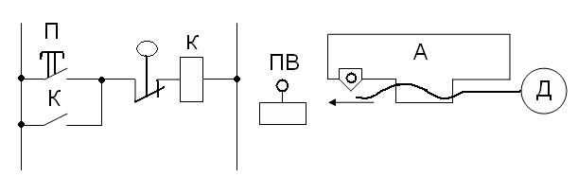
Рис. 1. Схема автоматического управления приводом в функции пути.

Пусть подвижной узел А станка, перемещаемый электродвигателем при нажатии на кнопку П, должен остановиться в результате воздействия на путевой выключатель ПВ.
В этой схеме действие размыкающего контакта путевого выключателя ПВ подобно действию кнопки «стоп», нажимаемой в момент, когда движущийся элемент станка достигает нужного положения.

Схемы управления электроприводом.
1. Схемы управления пуском, торможением и реверсированием асинхронных двигателей с короткозамкнутым ротором с использованием автоматического выключателя и контактора.
Для управления асинхронными двигателями широко используют релейно-контактные аппараты. Пуск асинхронных двигателей с короткозамкнутым ротором небольшой мощности осуществляется, обычно, при помощи магнитных пускателей. Магнитный пускатель состоит из контактора переменного тока и встроенных в него двух тепловых реле. В схемах управления электроприводами используются автоматы с электромагнитными расцепителями и расцепителями электромагнитными и тепловым.
Электромагнитные расцепители имеют нерегулируемую отсечку, равную 10-ти кратному номинальному току, и служат для токов короткого замыкания. Тепловые расцепители имеют обратнозависимую характеристику времени от тока; например, расцепитель с номинальным током 50 А срабатывает при 1,5-кратной перегрузке через 1 час, а при 4-кратной – через 20 сек. Такие тепловые расцепители не могут защитить двигатель от перегрева при перегрузках на 20 – 30%, но они могут в некоторой степени защитить двигатель и питающие его провода от перегрева пусковым током при застопоривании механизма. Поэтому при продолжительном режиме работы для осуществления надёжной защиты двигателей от длительных перегрузок, в случае автомата с тепловым расцепителем такого типа, применяют дополнительные тепловые реле, как и при использовании автоматического выключателя, только с электромагнитным расцепителем.
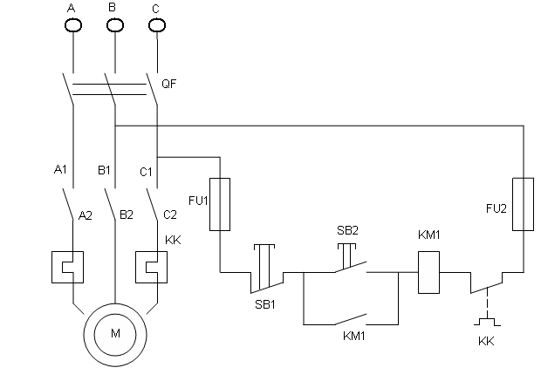
Рис. 2. Схема управления асинхронным двигателем с короткозамкнутым ротором с использованием автоматического выключателя.

Преимущества автоматического выключателя заключаются в том, что исключается возможность обрыва одной фазы от срабатывания защиты при однофазном коротком замыкании, как это имеет место при установке вместо автоматического выключателя плавких предохранителей; не требуется замены элементов, как в предохранителях при сгорании их плавкой вставки.
Схема предусматривает питание силовых цепей и управление от источника одного и того же напряжения. Однако в целях повышения надёжности работы релейных и контактных аппаратов, большей частью рассчитанных на низкое напряжение, а также в целях повышения безопасности эксплуатации, часто применяются схемы, предусматривающие питание цепей управления от источника пониженного напряжения.
Если выключатель QF включен, то для пуска двигателя достаточно нажать кнопку SB2. При этом получает питание катушка контактора КМ1, замыкаются главные контакты в силовой цепи, и статор двигателя присоединяется к сети. Одновременно в цепи управления закрывается замыкающий вспомогательный контакт КМ1, блокирующий кнопку SB2, после чего эту кнопку не нужно больше удерживать в нажатом состоянии, т.к. цепь катушки контактора КМ1 остаётся замкнутой. Кнопка за счёт действия пружины возвращается в исходное положение. Нажатием кнопки SB1 двигатель отключается от сети. При этом катушка контактора КМ1 теряет питание, и замыкающие контакты его размыкают цепь статора. В схеме предусмотрена защита двигателя автоматическим выключателем от коротких замыканий и тепловым реле КК от перегрузки.
2. Схема управления асинхронным двигателем с короткозамкнутым ротором с использованием динамического торможения.
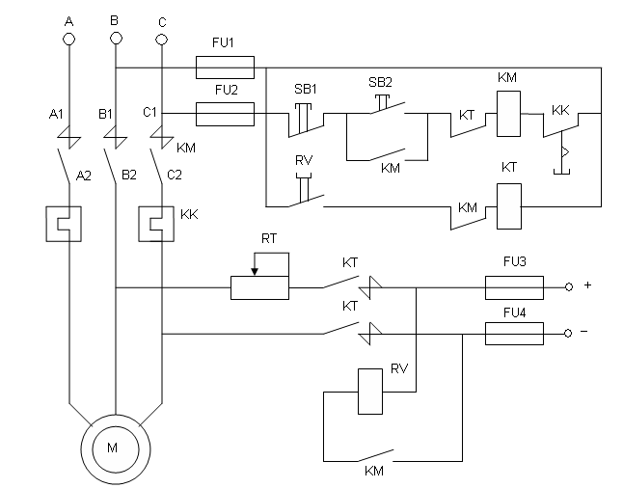
Рис. 3. Схема управления с использованием динамического торможения.

При включении двигателя в сеть переменного тока возбуждается реле времени RV, если от источника постоянного тока подано напряжение. В этом случае замыкающий контакт реле RV будет замкнут. Очевидно, контактор торможения КТ при этом не включен, т.к. размыкающий вспомогательный контакт контактора КМ будет разомкнут. Выключение двигателя осуществляется нажатием кнопки SB1; контактор КМ теряет питание и его размыкающий контакт КМ закрывается, что приводит к включению контактора КТ, главные контакты которого присоединяют обмотку статора двигателя на время динамического торможения к сети постоянного тока. При отключении контактора КМ катушка реле динамического торможения RV теряет питание, однако замыкающий контакт RV, будучи ранее замкнутым, разомкнётся с выдержкой времени, которая несколько превышает длительность торможения двигателя. По истечении установленной выдержки времени статор двигателя автоматически отключается от источника постоянного тока, и система управления приходит в исходное положение.
Во избежание случайного одновременного включения контакторов КМ и КТ катушки этих контакторов взаимоблокированы размыкающими вспомогательными контактами КМ и КТ.
Для ограничения величины постоянного тока служит дополнительный резистор RT. Защита цепи постоянного тока от короткого замыкания осуществляется плавкими предохранителями. Существует также схема торможения противовключений.
3. Схема управления и фрикционного торможения двухскоростным асинхронным двигателем с короткозамкнутым ротором.

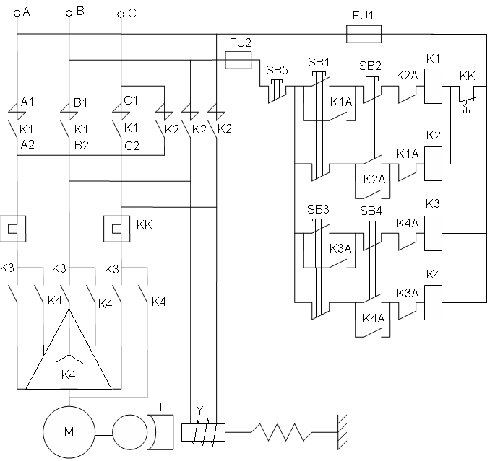
Рис. 4. Схема управления двухскоростным асинхронным двигателем.

Привод может иметь две скорости. Пониженная скорость получается при соединении обмоток статора на треугольник, что осуществляется нажатием кнопки SB3 и включением контактора К3 с замыканием трёх силовых контактов К3. Одновременно замыкается вспомогательный замыкающий контакт К3А, шунтирующий кнопку SB3, и размыкается К3А – вспомогательный размыкающий контакт в цепи катушки К4. Повышенная скорость получается при соединении обмоток на двойную звезду, что реализуется нажатием двухцепной кнопки SB4. При этом катушка контактора К3 обесточивается, контакты К3 в силовой цепи размыкаются, размыкается вспомогательный замыкающий контакт К3А, шунтирующий кнопку SB3, и замыкается вспомогательный размыкающий контакт К3А в цепи катушки К4.
При дальнейшем нажатии кнопки SB4 замыкается цепь катушки контактора К4, замкнуться пять контактов К4 в силовой цепи, обмотка статора будет подключена на двойную звезду. Одновременно замкнётся вспомогательный замыкающий контакт К4А в цепи катушки контактора К3. Обычно контакторы переменного тока имеют три силовых контакта, а в схеме подключения статора на двойную звезду показано пять силовых
контактов К4. В этом случае параллельно катушке контактора К4 включается катушка дополнительного контактора.
После предварительного соединения обмоток статора производиться пуск двигателей при помощи контакторов К1 и К2 для вращения «вперёд» или «назад». Включение контакторов К1 или К2 осуществляется соответственно нажатием кнопки SB1 или SB2. Применение двухцепных кнопок позволяет осуществить дополнительную электрическую блокировку, исключающую одновременное включение контакторов К1 и К2, а также К3 и К4. В схеме предусмотрена возможность переключения с одной скорости на другую при вращении электродвигателя без нажатия кнопки SB5 «стоп».
При нажатии кнопки SB5 катушки включенных контакторов обесточиваются и схема приходит в исходное, нормальное состояние. На схеме условно показан односторонний колодочный тормоз с пружинным приводом зажима тормозного шкива. Если статор электродвигателя и обмотка электромагнита Y одновременно будут присоединены к сети, электромагнит Y отведёт колодочный тормоз от шкива и создаст деформацию пружины.
Двигатель вращается расторможенным. Если статор электродвигателя и обмотка электромагнита Y отключаются от сети, колодочный тормоз с пружинным приводом жёстко фиксирует ротор электродвигателя к неподвижному корпусу.
Рассмотренная схема является основой построения схем двухскоростного управления насосными агрегатами, схем управления электродвигателями двухскоростных транспортеров.
3.4. Схема тиристорного управления пуском и торможением асинхронного двигателя с короткозамкнутым ротором (рис.5).
В типовой схеме разомкнутого управления асинхронным двигателем с короткозамкнутым ротором в качестве силовых элементов, включенных в статорную цепь двигателя, используются тиристоры в сочетании с релейно-контактными аппаратами в цепи управления. Тиристоры выполняют роль силовых коммутаторов и, кроме того, легко позволяют осуществить необходимый темп изменения напряжения на статоре двигателя регулированием угла включения тиристоров.
При пуске плавное изменение угла включения тиристоров дает возможность изменять приложенное к статору напряжение от нуля до номинального, тем самым ограничить токи и моменты двигателя. Схема содержит устройство динамического торможения в виде демпфирующего контура. Применение шунтирующего тиристора, замыкающего цепь тока между двумя фазами, приводит к увеличению постоянной составляющей тока, что создает достаточный тормозной момент в области высокой угловой скорости.
Рассмотрим типовую схему комплектного устройства, состоящего в силовой части из группы включенных встречно-паралельно тиристоров v1. . .v4 в фазах A и C и одного коротко-замкнутого тиристора между фазами A и B – v5, для управления асинхронным двигателем. Схема управления предполагает наличие блока управления тиристорами БУ и релейно-контактного узла управления.
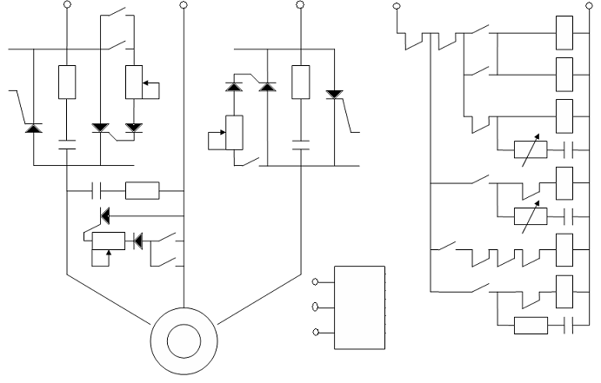
Нажатием кнопки S 1 включается реле К1М и К2М, на управляющие электроды тиристоров v1. . .v4 подаются импульсы, сдвинутые на 60 относительно питающего напряжения. К обмоткам статора двигателя подается пониженное напряжение, уменьшаются пусковой ток и пусковой момент. Ротор двигателя увеличивает скорость вращения, разгоняется. Размыкающий контакт реле К1.2 отключает реле К3М с задержкой времени, зависящей от параметров резистора R7 и конденсатора С4. Размыкающими контактами К3М шунтируются соответствующие резисторы в блоке управления тиристорами БУ, и к статору прикладывается полное напряжение сети.
Для остановки двигателя нажимается кнопка S3, обесточивается релейная схема управления, тиристоры V1…V4, и напряжение со статора двигателя снимается. При этом за счёт энергии, запасённой конденсатором С5, включается на время торможения реле К4М, которое своими контактами К4.2 и К4.3 включает тиристоры V2 и V5. По фазам А и В в обмотки статора двигателя течёт ток однополупериодного выпрямления, что обеспечивает эффективное динамическое торможение.
Сила тока, а, следовательно, время динамического торможения регулируются резисторами R1 и R3. Эта схема имеет также шаговый режим. При нажатии кнопки S2 включается реле К5М, которое своими контактами К5.3 и К5.4 включает тиристоры V2 и V5. В этом случае по фазам А и В в обмотке статора двигателя протекает ток однополупериодного выпрямления. При отпускании кнопки S2 выключается реле К5М и тиристоры V2 и V5, при этом на короткое время за счёт энергии, запасённой в конденсаторе С6, включается реле, которое своими контактами К6.2 включает тиристор V3, и ротор двигателя поворачивается на некоторый угол вследствие поворота, примерно, на такой же угол результирующего вектора потока статора.
Величина шага поворота зависит от напряжения сети, момента статической нагрузки, момента инерции привода и среднего значения выпрямленного тока. Реализация шагового режима работы двигателя проводиться после его остановки, т.к. реле К5М первоначально можно включить только после замыкания размыкающих контактов К1.5 и К4.1. Шаговый режим работы двигателя создаёт благоприятные условия наладки.

Содержание работы.
В процессе подготовки к работе необходимо изучить электрическую аппаратуру управления и защиты, работу реле времени, выяснить преимущества и недостатки контактных и бесконтактных электрических приборов управления, запомнить их графические и буквенные обозначения, уяснить принцип работы схем автоматического управления электроприводом, рассмотренных выше.

В процессе выполнения работы необходимо
- изучить схему и устройство экспериментальной установки, определить назначение всех её аппаратов и переключателей.
- составить схему управления, которая реализует установка и вычислить циклограмму её работы (вариант – по заданию преподавателя ).
- проверить работу составленной схемы на экспериментальной установке и дать заключение об её функциональных возможностях.

Назначение и состав экспериментальной установки.
Экспериментальная установка предназначена для исследования схемы автоматического управления электроприводом в функции пути и времени.
В состав экспериментальной установки входят:
1) асинхронный трёхфазный электродвигатель с короткозамкнутым ротором М1;
2) кнопки управления SB1 «стоп», SB3 «вперёд», SB6 «назад»; конечные (путевые) переключатели S2 и S5; тумблеры для выбора одного из вариантов схем S4 и S7;
3) контакторы КМ1 «вперёд» и КМ2 «назад»;
4) моторное (электронное) реле времени КТ1;
5) автоматический выключатель QF.

Варианты заданий

№ варианта | 1 | 2 | 3 | 4 | 5 | 6
Положение тумблера S4 | 0 | 0 | 1 | 1 | 0 | 1
Положение тумблера S7 | 0 | 1 | 0 | 1 | 2 | 2

Схема экспериментальной установки.

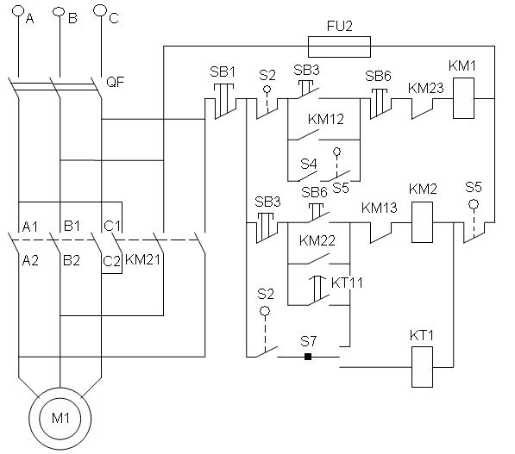
Рис. 6. Схема экспериментальной установки (вар. 1).

Работа схемы (вар. 1)

Включаем автоматический выключатель QF. Цепь подключается к трёхфазному источнику переменного тока.
Нажимаем кнопку SB3 «вперёд». Запитывается контактор КМ1, замыкаются силовые контакты КМ1.1 и статор двигателя подключается к сети. Одновременно с этим замыкается вспомогательный контакт КМ1.2, который шунтирует кнопку SB3. Ротор электродвигателя начинает вращаться, перемещая каретку. Когда каретка достигнет крайней точки, сработает путевой переключатель S2. Катушка КМ1 обесточится, силовые контакты разомкнуться, и двигатель остановится. Схема приходит в исходное состояние.
Нажимаем кнопку SB6 «назад». Запитывается контактор КМ2, замыкаются силовые контакты КМ2.1 и статор двигателя подключается к сети. Одновременно с этим замыкается вспомогательный контакт КМ2.2, который шунтирует кнопку SB6. Ротор электродвигателя начинает вращаться, перемещая каретку. Когда каретка достигнет крайней точки, сработает путевой переключатель S5. Катушка КМ2 обесточится, силовые
контакты КМ2.1 разомкнутся, двигатель остановится.
При нажатии на кнопку SB1 «стоп» во время работы двигателя цепь управления обесточится, силовые контакты разомкнутся, и статор электродвигателя отключится от сети.

Пример циклограммы работы условного привода
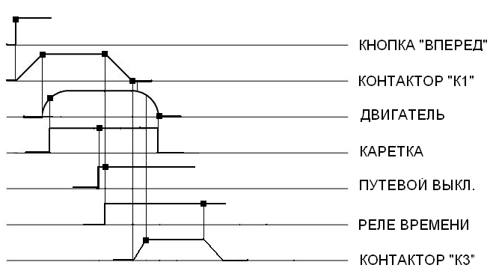

Самостоятельная работа 6

Выбор и расчет защитных устройств.
Произвести расчёт и выбор электрических аппаратов для системы ТП-Д, представленной на рис. 1.1; выбрать аппаратуру управления в схеме электропривода постоянного тока (рис. 1.2) в соответствии с данными электродвигателя.
Таблица 1.1. Технические данные двигателя
№ вар | Тип | P_{н,} кВт | U_{н,} В | I_{н,} А | n_{н,} об/мин | n_{max,} об/мин | КПД% | R_{я,} Ом | R_{дп,} Ом | R_{в,} Ом | J, Н⋅м²
15 | Д12 | 3,6 | 220 | 22,5 | 1140 | 1200 | 90 | 1,13 | 0,5 | 26 | 0,49

Примечание: перегрузочная способность по току якоря для двигателей Д12 – Д32 равна 3 в течение 30с.

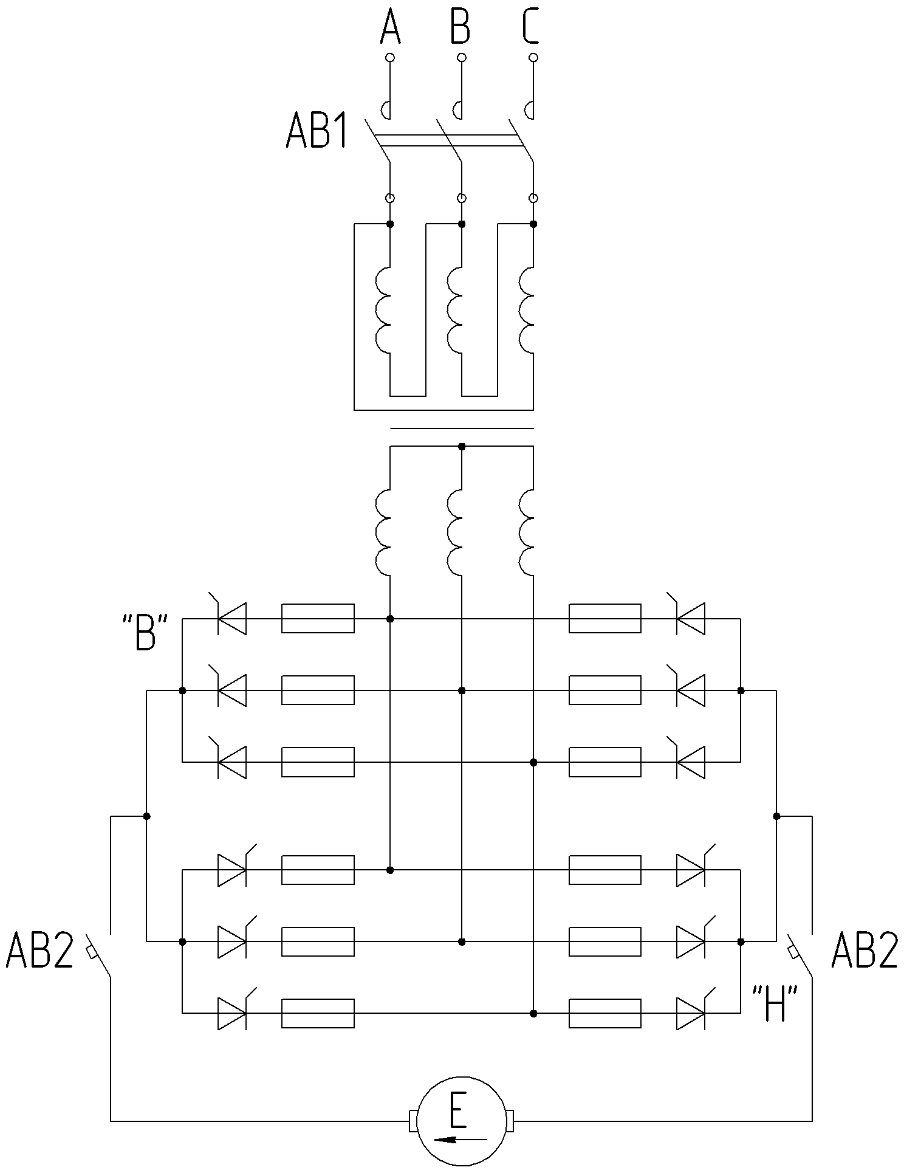
Рис. 1.1. Принципиальная электрическая схема системы ТП-Д
. Произвести расчет и выбор аппаратуры в релейно-контакторной схеме управления электроприводом асинхронного двигателя с короткозамкнутым ротором (рис.2.1) в соответствии с техническими данными двигателя. Данные двигателя представлены в таблице2.1 в соответствии с номером варианта
Принципиальная схема управления асинхронным двигателем с короткозамкнутым ротором представлена на рисунке 2.1 ниже:

Таблица 2.1. Характеристики выбранного двигателя:
№ варианта | Типоразмер | Мощность, кВт | Скольжение s,% | КПД, % | cosц | Ммакс/Мном | Мпуск/Мном | Iпуск/Iном
Синхронная скорость вращения 1500 об/мин
15 | 4А225M4У3 | 55 | 2 | 92,5 | 0,9 | 2,2 | 1,4 | 7

Примечание: Питание двигателей осуществляется от трехфазной сети промышленной частоты f=50Гц и номинальным напряжением Uном.сети=380В.
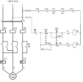

Рис. 2.1. Принципиальная схема реверсивного пуска асинхронного короткозамкнутого электродвигателя с реверсом скорости
Произвести расчет и выбор аппаратуры для защиты системы ПЧ АД (асинхронный двигатель выбирается в соответствии с первой частью задания)
Принципиальная схема защиты преобразователя частоты (ПЧ) с автономным инвертором напряжения (АИН) представлена ниже на рис. 2.2:

Рис. 2.2. Принципиальная схема системы ПЧ-АД

